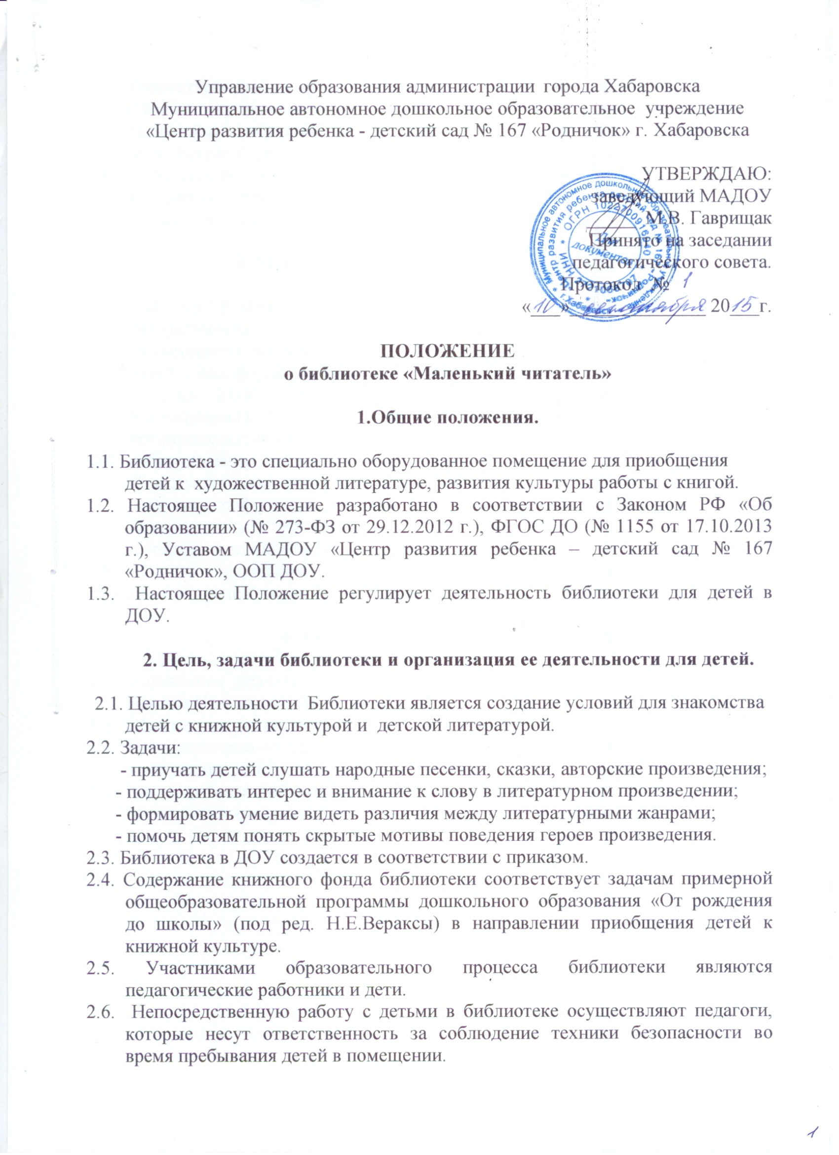

2.7. Ответственным за работу библиотеки является старший воспитатель, который осуществляет консультирование педагогических работников по имеющейся литературе, проводит совместные литературные викторины для детей разных групп, несет ответственность за деятельность библиотеки.
2.8. В процессе работы ответственный за библиотеку знакомит детей с правилами посещения, режимом работы и отчитывается за деятельность на Педагогическом совете.

3. Материально – техническая база библиотеки.

3.1. Содержание помещения библиотеки должно соответствовать санитарно-гигиеническим, противопожарным требованиям, разработанным в соответствии с инструкцией.
3.2. Источниками формирования имущества библиотеки являются собственные
средства ДОУ, привлеченные средства (родительские, добровольные пожертвования физических лиц), другие источники в соответствии с Законодательством РФ.
3.3. Оборудование и экспонаты библиотеки, сделанные и собранные общественностью, являются собственностью ДОУ, имеют в бухгалтерии ДОУ свой гриф учета и регулярно проверяются путем ревизии.
3.4. Ответственность за сохранность имущества библиотеки несет старший воспитатель и при его смене имущество передается по описи.
3.5. Изъятие имущества из библиотеки допускается только с согласия администрации через бухгалтерию ДОУ.

4. Управление библиотекой для детей.

4.1. Управление деятельностью библиотеки осуществляется в соответствии с данным Положением и Уставом ДОУ.
4.2. Общее руководство осуществляет Педагогический совет ДОУ.
4.3. Непосредственное руководство деятельностью библиотеки осуществляет заведующий ДОУ и Методическая служба.
4.4. Режим работы библиотеки устанавливается в соответствии с расписанием дополнительных помещений для образовательного процесса.

